Bollek
Bullermyrens IK startar årets bollek den 17/5 för pojkar & flickor födda 2013 & 2014.
Platsen är Skvalets IP och tiden är 16-17

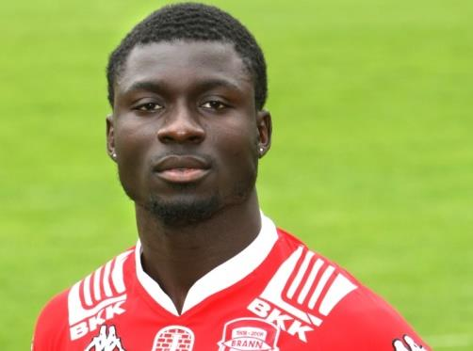
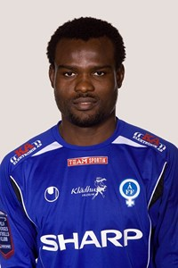
Dessutom startar träning för pojkar & flickor födda 2012 den 17/5.
Platsen är Skvalets IP och tiden 17-18

Kontakta Christian Kaddik vid frågor: 072 - 252 47 88

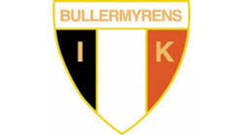
Anmälan: bullermyrensik@telia.com

